**게임 제목 : ImPrint**

**게임의 기본 개요**

**플레이어는 여자 스트리머의 팬으로 시작한다. 여자 스트리머는 악플의 타겟이 되며, 점차 그 악플로 인한 스트레스와 멘탈 압박을 받게 된다. 플레이어는 주변에서의 악플 전송이 일상화된 것을 보고, 자신도 그런 행동에 가담하게 된다. 그 결과로 여자 스트리머는 주인공의 악플을 마지막으로 받게 되고 자신의 생명을 포기한다. 주인공은 이 사실을 알고 충격을 받지만, 죄책감을 다른 이들의 악플로 돌려 책임을 회피한다. 그러나 같은 상황이 다른 스트리머에게도 반복되면서 게임은 끝나게 된다.**

**전달하고자 하는 메시지**

**미디어를 통해 쉽게 접근할 수 있고 가볍게 남길 수 있는 악플은 실제로 그 대상의 심리에 깊은 상처를 줄 수 있다. 한 사람의 악플이 그 사람의 생명을 끝내게 할 수도 있다는 경각심을 갖게 해주고, 그것이 개인의 책임이라는 것을 깨닫게 하는 게임이다.**

**<목차>**

**1. 게임 개요**

**1)게임제목**

**2)플랫폼**

**3)기획 의도**

**4)시점**

**5)장르**

**6) 차별화 요소**

**7) 게임 조작법**

**8) 클리어 조건**

**9) 주요 오브젝트**

**2. 게임 소개**

**1) 시놉시스 및 세계관**

**2) 플레이 컨셉**

**3) 그래픽 컨셉**

**4) 사운드 컨셉**

**5) UI/UX 컨셉**

**3. 게임 컨텐츠** **1) 컨텐츠** **2) 엔딩**

**4. 마무리**

**1)기획 요약**

**Ⅰ. 게임 개요**

**1) 게임 제목**

**ImPrint : 각인시키다라는 의미로, 남주인공이 bj에게 자신의 존재를 기억하게끔 만드는 게임이다.**

**2) 플랫폼**

**-PC (Microsoft Window)**

**3) 기획 의도**

**스트리머 악플, 저격, 도를 넘는 행위 등으로 인한 심각성을 알리고자 제작한 게임**

**4) 시점**

**2020년대의 현 시대 시점**

**5) 장르**

**어드벤처**

**6) 재미 요소**

* **깊고 몰입감 있는 스토리텔링**
* **악플로 인한 변화된 세상을 경험**
* **예상치 못한 반전되는 분위기**
* **다양한 아르바이트 미니게임**
* **인터넷방송을 봐서 스트레스(컨디션) 수치를 해소하는 목표를 달성했을 때 오는 성취감**
* **bj와 상호작용하는 재미 예) 후원미션 및 후원 리액션**

**6-1)미니게임**

**아르바이트 식이며 로테이션 식으로 할 예정(개수 미정)**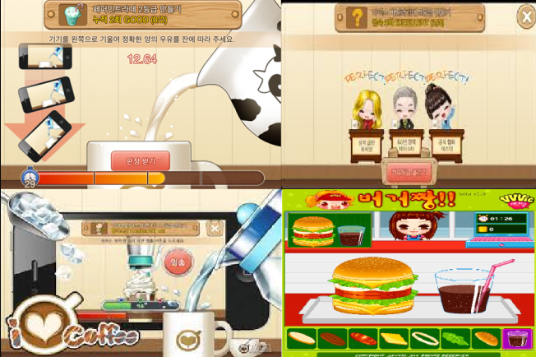

**1. 카페 음료 및 음식 만들기**

**- 레시피를 제공하고 제한시간 안에 음료 및 음식을 만들어야 함**

**1-1 클리어 조건**

**- 제한시간 내 음료 만들기**

**- 제한시간 내 음식 만들기**

**1-2 패널티(음료 및 음식을 만들지 못할 경우)**

**- 스트레스(컨디션) 하락하며, 플레이어의 기분이 변경됨**

**1-3 조작키**

**- 마우스 왼쪽 클릭: 선택**

**- 마우스 DOWN: 물 각도 내림**

**- 마우스 UP: 물 각도 올림**

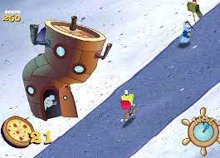

**2. 음식 배달하기**

**- 도로의 장애물을 피해 제한시간(60초)안에 최대한 많이 배달하는 게임.**

**2-1 클리어 조건**

**- 도로의 장애물에 부딪히지 않았을 때 성공한다.**

**2-2 패널티(장애물에 부딪혔을 경우)**

**- 스트레스(컨디션) 하락하며, 플레이어의 기분이 변경됨.**

**2-3 조작키**

**왼쪽, 오른쪽 방향키: 왼쪽, 오른쪽으로 이동하여 장애물을 피함.**

**스페이스바: 음식을 배달.**

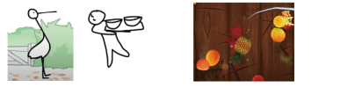

**3.식당 아르바이트(서빙 및 재료 손질)**

**- 균형을 잡아서 서빙**

**- 재료가 위에서 빠른 속도로 등장**

**3-1클리어 조건**

**- 제한시간 내 균형을 잡으면서 음식을 쏟지 않고 목표 지점까지 이동**

**- 제한시간 내 재료 손질하여 목표 점수 이상을 획득**

**3-2패널티(서빙 및 재료 손질을 못할 경우)**

**- 컨디션 바 게이지가 하락하며, 플레이어의 기분이 변경됨**

**- 썩거나 이상한 재료들이 도중에 등장(그 재료들을 손질했을 때 실패)**

**3-3조작키**

**- 방향키 : 캐릭터 이동**

**- 마우스 왼쪽 버튼 : 과일을 클릭했을 때 손질이 되는 이벤트 효과**

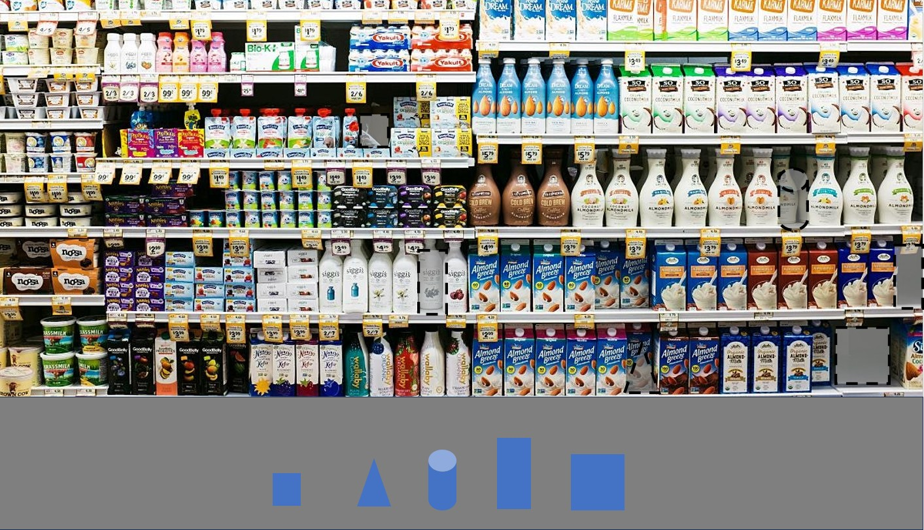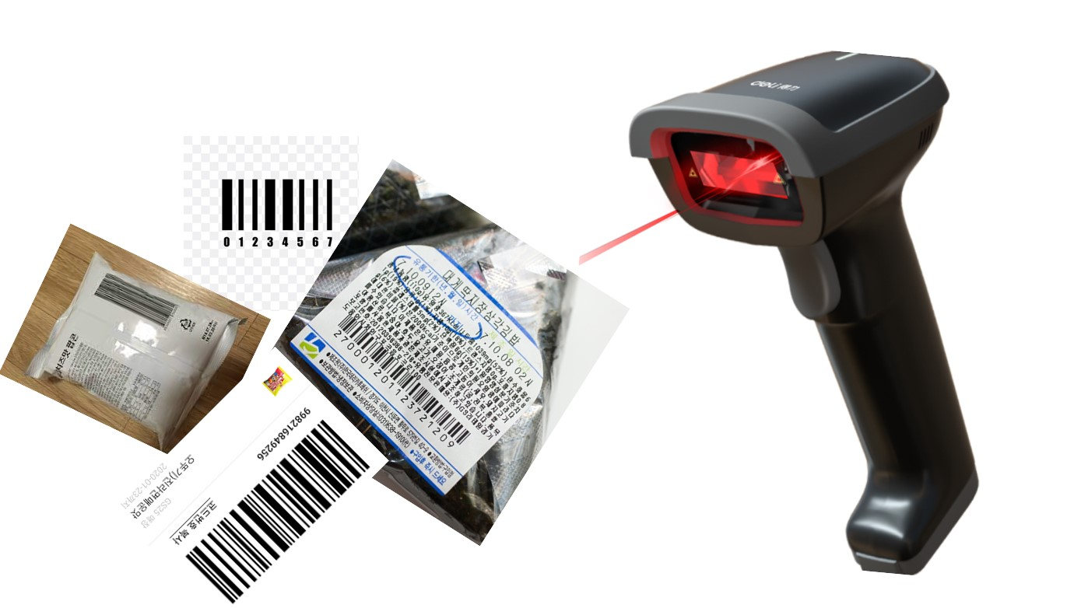

**4.편의점 아르바이트(물건 진열 및 계산)**

**- 비어있는 진열대의 실루엣을 보고 바구니에 있는 물건을 알맞게 진열하기**

**- 손님이 계산대 위에 올려둔 물건 바코드의 각도를 보고 바코드 기계의 각도를 비슷하게 조절하여 등록하기**

* 1. **클리어 조건**

**- 제한된 시간 내에 바구니에 있는 모든 물건을 진열대에 알맞게 진열하기**

**- 제한된 시간 내에 계산대 위에 올려진 물건의 바코드를 모두 스캔하고 계산버튼 누르기(만약 모든 바코드를 찍히지 않은 채 계산하기 누르면 실패)**

* 1. **패널티 (미니게임 실패시)**

**- 제한된 시간내에 미니게임을 온전히 완수하지 않을 경우 획득하는 재화가 적으며 컨디션 수치가 깎임**

**4-3 조작키**

**- 마우스 드래그 앤 드롭으로 물건 진열**

**- 마우스 움직이는 포인트 대로 바코드 이동**

**- 화살표 왼쪽, 오른쪽으로 바코드 각도 조절**

**6-2)컨디션 시스템**

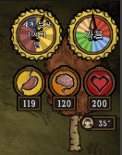

**정의:**

**남자주인공의 멘탈 상태를 나타내는 수치로 게임 난이도와 분위기에 영향을 준다**

**컨디션 회복:**

**후원을 통한 회복: 스트리머의 리액션을 보며 회복되며, 후원 금액이 많을수록 회복량 증가**

**단, 게임 후반으로 갈수록 스트리머의 리액션 텐션 감소로 회복 효율 감소**

**컨디션 감소:**

**미니게임 모두 종료 시 일정량의 컨디션 감소 회차가 넘어갈 수록 감소 수치가 증가**

**미니게임 실패 횟수가 일정 수준을 초과하면 추가로 감소**

**게임 초반에는 빠른 감소를 방지하기 위한 조절 존재**

**컨디션의 영향:**

**낮은 컨디션: 게임 난이도 상승**

**컨디션 수치에 따른 분위기 변화: 낮아질수록 더욱 기괴한 분위기로 변화**

**스트리머 또는 주변사람들에게의 언행이 거칠어지는 변화**

**컨디션 수치 범위:**

**+100 ~ -100**

**-100 도달 시 게임 진행의 방해(엔딩은 추가는 추후생각) 발생**

**7) 게임 조작법**

**방향키: 캐릭터 이동**

**상호작용: Space bar**

**마우스: 선택 및 대화**

**8) 클리어 조건**

**컨디션의 정도가 일정한 수치에 다다랐을 때 인터넷 방송을 시청 시 게임 스토리의 마지막 장면에 도달**

**9) 주요 오브젝트**

**스트리머(bj)**

**악플(플레이어)**

**컴퓨터 모니터 화면**

**인터넷 방송 내의 채팅창**

**Ⅱ. 게임 소개**

**1) 시놉시스 및 세계관**

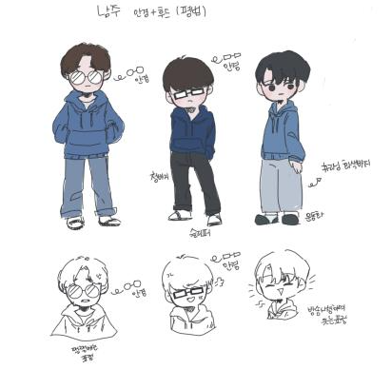

**남자주인공(우찬)**

**한국의 평범한 남성 주인공은 알바로 일상을 보내며 스트레스가 쌓여간다. 어느 날부터 스트리머 A씨의 방송을 시청하게 되어 매일 쌓인 스트레스를 해소하며 즐거움을 느낀다.**

**하지만 주변에서 스트리머에 대한 악플이 일상화된 것을 목격하며, 점차 A씨의 행동에 불만이 생기자 그런 행동에 쉽게 가담하게 된다.**

**그의 악플로 인해 A씨는 자결에 이르게 되나, 주인공은 죄책감을 느끼지 않고 다른 스트리머를 찾아 같은 행동을 반복하게 된다.**

**남자 주인공의 개요**

**특성**

* **핵심 특성: 소심하고, 혼자 있을 때만 자신감이 보인다.**
* **일상 행동: 일상에서는 대화를 잘 못하지만, 혼자 있을 때는 혼잣말을 잘 한다.**
* **직업: 오전과 오후에는 아르바이트를 하고, 밤에는 여러 스트리머의 방송을 즐겨본다.**

**외모와 의상**

* **머리: 가르마 또는 댄디컷**
* **얼굴: 계란형 또는 둥근형**
* **피부 톤: 쿨 톤**
* **눈: 범눈 또는 원숭이눈**

**감정과 표정**

* **오전: 무표정이거나 표정을 알 수 없음**
* **밤: 행복한 표정이나 타인의 고통을 즐거워하는 표정**
* **일반: 대체로 소심하며 독단적인 태도를 보임**

**배경과 환경**

* **오전: 아르바이트를 열심히 하지만, 작은 실수를 자주 한다.**
* **밤: 비판적인 분위기에서 흑화하는 모습이 있음**

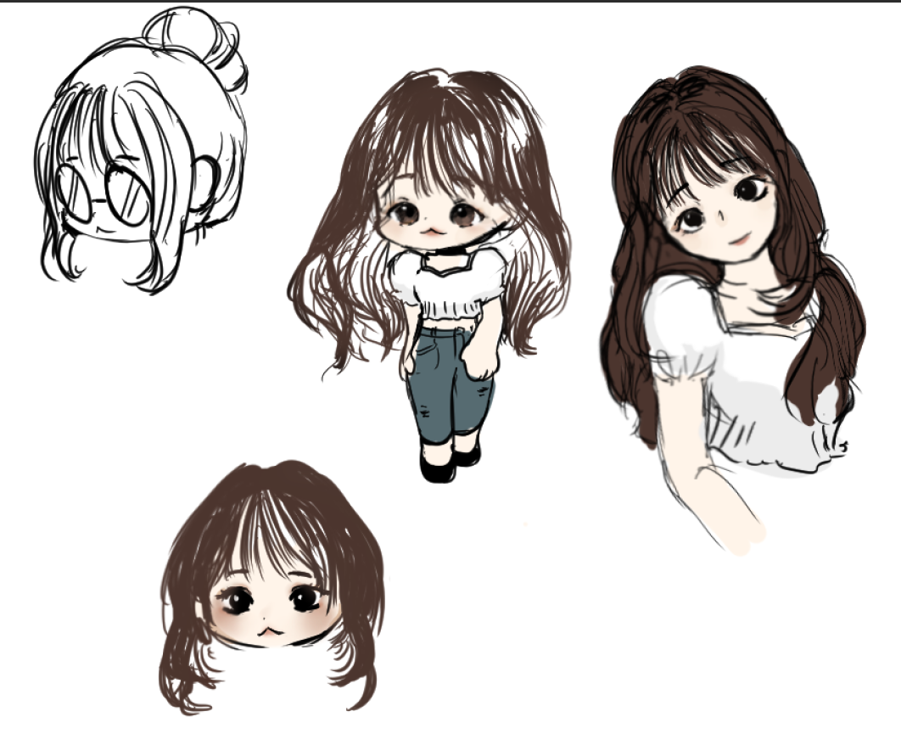

**여자 BJ(수진)**

**개그우먼 공채시험을 준비했었던 경험이 있어 입담이 좋은 편에 속한다. 하지만 코로나로 인해 무대에 설 기회를 잃게 되고 좌절에 빠져서 가까운 지인들과의 연락을 피하고, 성격도 소심하게 바뀌게 된다. 하지만 본인을 위로해주고 슬퍼해하는 가족들을 보며 뭐라도 해보자는 마음에 방송을 해보기로 결심함**

**여자 BJ 개요**

**특성**

* **핵심 특성: 방송 시 부끄러움이 강하게 나타나지만, 일상에서는 친구들과의 관계가 좋다.**
* **일상 행동: 방송할 때는 거절을 잘 못하지만, 일상에서는 거절을 잘한다.**
* **직업: 낮에는 친구들과 함께 활동을 하고, 밤에는 인터넷 방송을 통해 무리한 미션을 수행한다.**

**외모와 의상**

* **머리: 긴 웨이브 펌**
* **얼굴: 계란형 또는 둥근형**
* **피부 톤: 웜 톤**
* **눈: 강아지눈**

**감정과 표정**

* **낮: 밝은 표정이 주를 이룬다.**
* **밤: 초기에는 밝은 표정이지만, 게임 후반부로 접어들면서 점차 어두워지는 표정을 보인다.**
* **일반: 대체로 긍정적인 태도를 보이지만, 게임 후반부에는 부정적인 태도로 변한다.**

**배경과 환경**

* **남자 주인공의 행동에 따라 방송의 톤과 내용이 바뀐다. 이러한 변화는 여자 BJ의 표정 변화를 통해 더욱 명확하게 드러난다.**

**2) 플레이 컨셉**

**목적:**

**스트리머에게 대한 악플, 저격, 그리고 기타 과도한 행위들의 심각한 영향을 통해 사회적인 인식 개선 및 플레이어의 공감각을 자극하고자 하는 게임.**

**핵심 메커니즘:**

**악플 대응: 플레이어는 악플에 대응하는 다양한 선택을 할 수 있으며, 그 선택에 따라 스트리머의 컨디션과 게임의 분위기가 변화한다.**

**심리상태 관리: 스트리머의 심리상태를 유지하고 관리하는 것이 중요한 게임 내 요소로, 컨디션 시스템을 통해 표현된다.**

**미니게임: 악플과 같은 상황을 처리하기 위한 다양한 미니게임 요소가 포함되어 있으며, 미니게임의 성공 및 실패는 스트리머의 컨디션에 영향을 준다.**

**게임 경험:**

**플레이어는 스트리머의 입장에서 악플러와의 대립, 내면의 갈등, 그리고 사회적 압박을 체험한다.**

**게임을 통해 현실 세계의 스트리머들이 겪는 어려움과 스트레스를 이해하고 공감할 수 있는 기회를 제공한다.**

**3) 그래픽 컨셉**

**주요 아트 스타일: 2D**

* **분위기 변화에 따른 색감 변화 구현**
* **예: 게임 후반부에서는 어두운 분위기에 맞게 흑백 또는 저채도로 색감 변경**
* **게임 내 여자 스트리머 캐릭터는 특정 상황에서 기괴한 얼굴로 잠시 변하며, 이때 노이즈 효과를 동반하여 1초 동안 등장**
* **여자 스트리머는 1인칭 시점에서 수백 개의 악플을 받아 패닉 상황을 겪을 때, 주변 환경은 흐려지고 모니터 화면의 악플은 칼로 변해 스트리머에게 향하는 연출 구현**

**4) 사운드 컨셉**

**분위기 및 상황에 따른 BGM 변화:**

* **스트리머가 고통을 받는 상황: 박자가 느린 괴상한 분위기의 음악. 기쁨을 느끼는 음악을 느리게 재생하는 방식도 고려**
* **스트리머가 기쁜 상황: 귀여운 톤의 음악, 스트리머들이 자주 사용하는 프리소스의 신나는 음악 고려**

**5) UI/UX 컨셉**

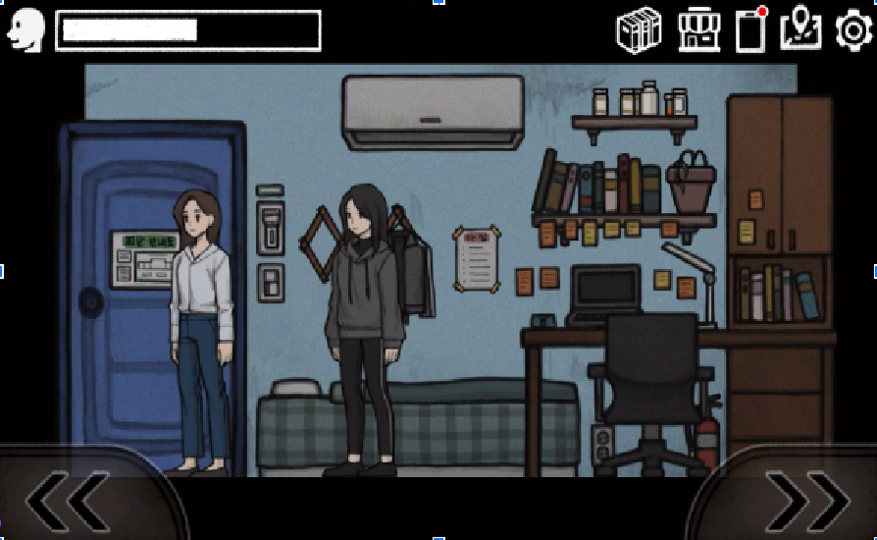

**남자주인공 방**

**상호작용 가능한 가구는 의자, 침대, 문 밖에 없으며 남자 방에는**

**취준생 느낌의 방 느낌이 나면 좋다.**

**점점 후반부로 도입할수록 주인공의 방 변화를 보여줌**

**예) 점점 더러워지는 방**

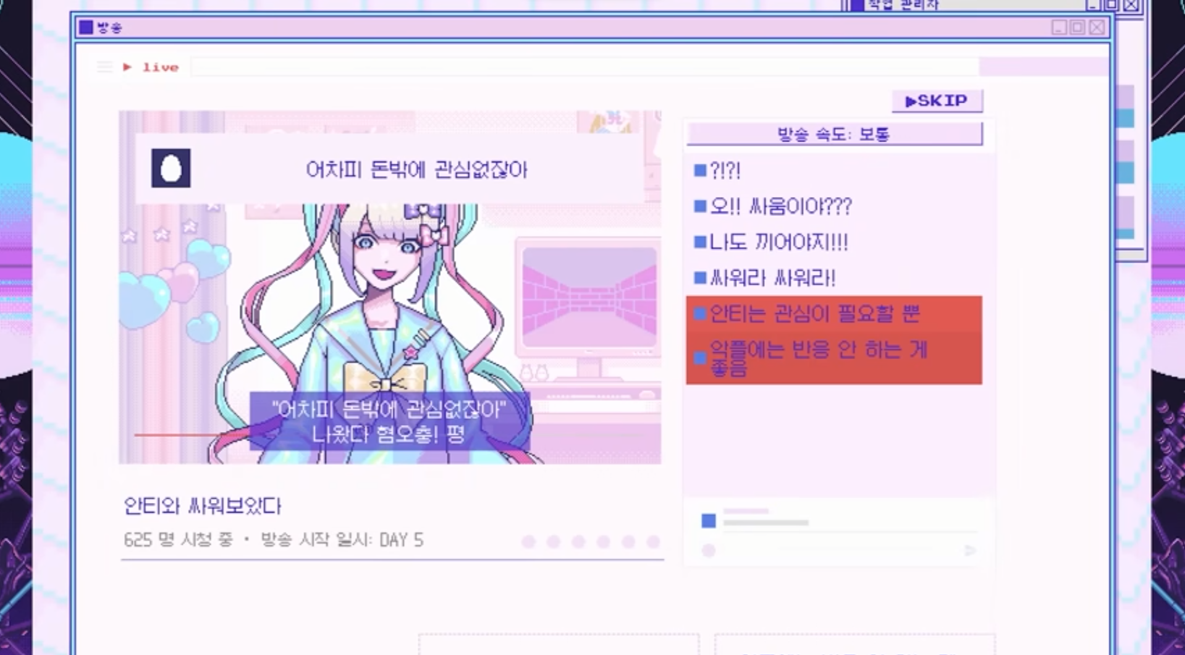

**남자 주인공이 의자 상호작용을 했을 때**

**남자 주인공이 의자 상호작용을 하면 라이브 방송을 들어가게 된다.**

**라이브 방송에는 미션이나, 욕설 등 선택지 문구를 주며,**

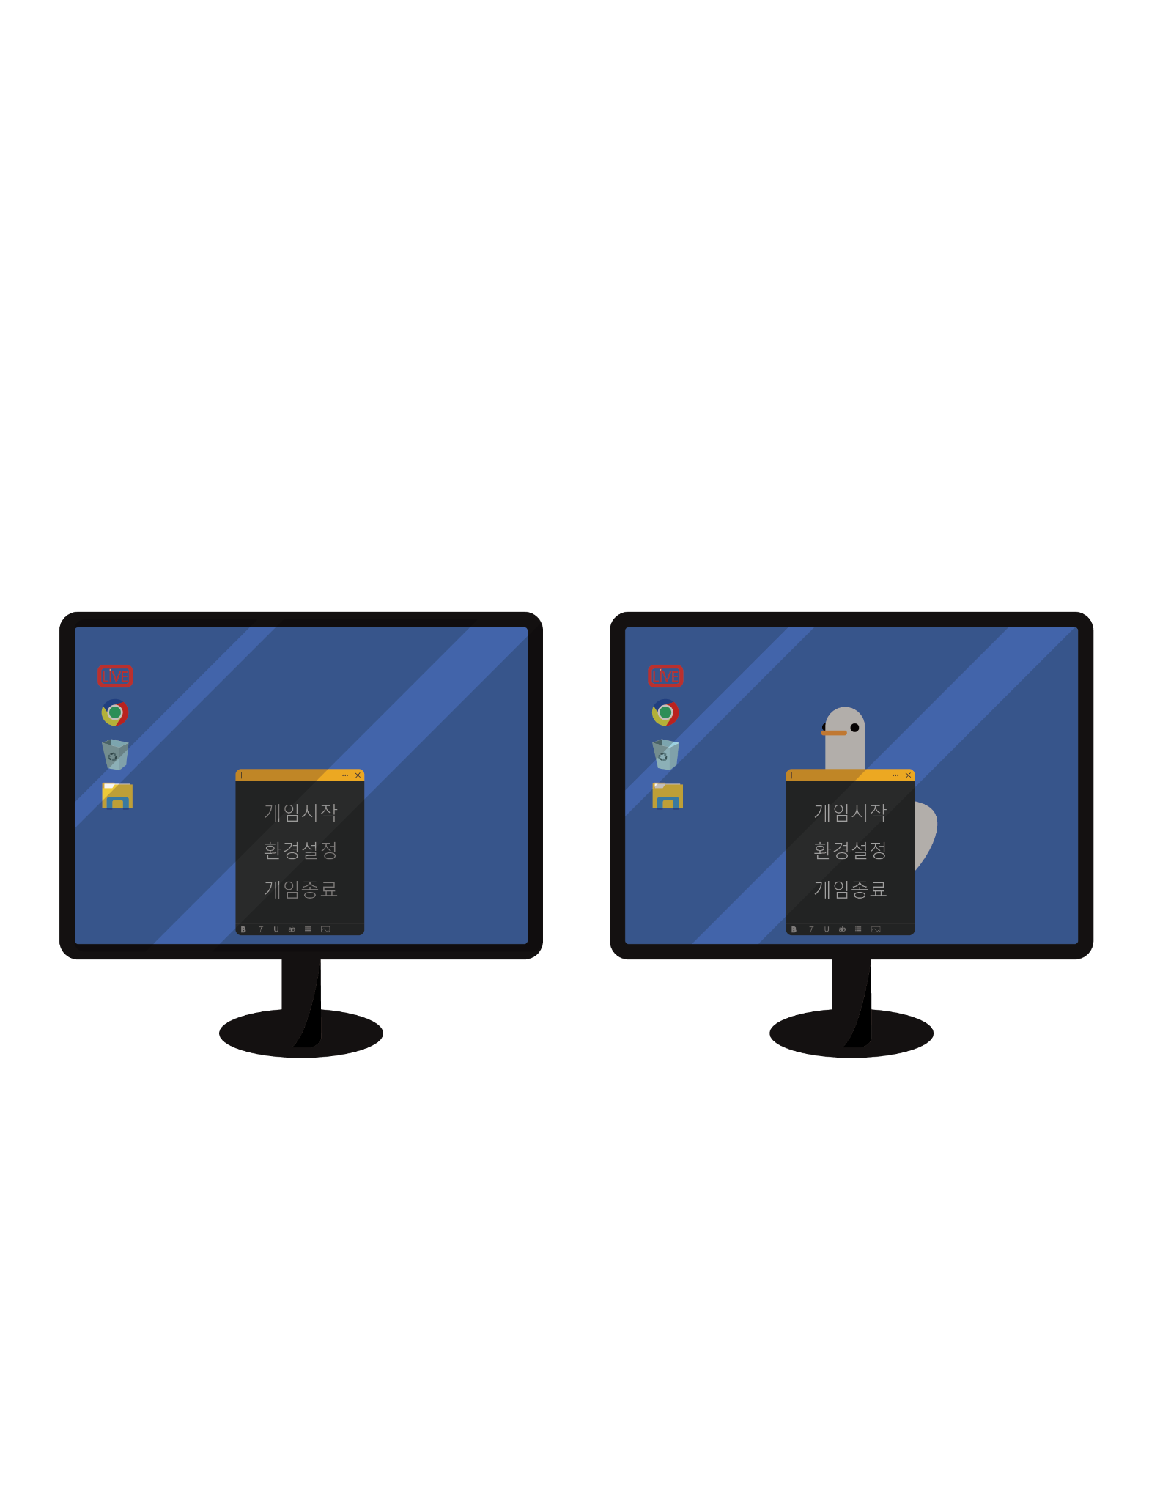

**타이틀 화면**

**게임시작 버튼을 클릭했을 때:**

**마우스 가 나오며, 라이브를 클릭하는 애니메이션을 보여준다.**

**환경설정 버튼을 클릭했을 때:**

**오디오 및 해상도 조절 할 수 있는 화면**

**게임종료 버튼을 클릭했을 때:**

**게임 종료**

**Ⅲ. 게임 컨텐츠**

**1) 컨텐츠**

**스트리머 캐릭터와의 상호작용**

**악플로 인한 이벤트 및 결과**

**다양한 미니게임**

**2) 엔딩**

**주인공의 선택에 따라 스트리머의 운명이 결정.**

**악플을 선택했을 때의 암울한 결말 또는 상호작용을 통해 더 나은 결말을 만드는 선택**

**엔딩1: 악플로 인해 자결하는 스트리머, 그 이후로도 악플을 반복하는 주인공의 모습**

**엔딩은 추후 추가예정**

**Ⅳ. 마무리**

**1)기획 요약**

**게임 명: ImPrint**

**목적:**

**현대의 스트리머들이 경험하는 악플, 저격, 그리고 기타 과도한 행위들의 부정적 영향을 게임을 통해 알리고, 플레이어에게 해당 문제에 대한 공감과 인식 개선을 유도하는 것**

**주요 특징:**

**2D 아트 스타일: 분위기 변화에 따른 색감 변화 및 다양한 연출 효과.**

**다양한 미니게임: 악플에 대응하는 미니게임 등 플레이어의 선택과 능력을 테스트하는 요소들**

**플레이 컨셉: 스트리머의 입장에서 악플러와의 대립, 내면의 갈등, 그리고 사회적 압박을 체험하며 심리상태를 관리하는 요소가 게임의 핵심**

**핵심 메커니즘:**

**악플 대응 시스템: 스트리머의 리액션 및 컨디션에 따른 게임 진행 방향성 결정.**

**컨디션 시스템: 게임의 난이도 및 분위기 변화를 조절하는 중심 요소**